Санкт-Петербургский исследовательский университет

информационных технологий, механики и оптики

Кафедра программных систем

**Практическая работа №3.**

**Использование функций.**

Выполнила: Анисимова Ксения Алексеевна

Группа: К3120

Проверила: Филимонова И. А.

Санкт-Петербург

2019

**Цель работы:** изучить организацию программ в соответствии с процедурным стилем программирования, правила описания, объявления и вызова функций.

**Задачи:**

1) Научиться использовать функции при организации программы.

2) Научиться писать программу, рассчитывающую площадь сложной фигуры.

3) Научиться использовать механизм перегрузки функции.

**Ход работы:**

1) Написана программа с использованием функции privet (Рисунок 1), которая здоровается с человеком, который введёт в неё своё имя. Функция privet перенесена после функции main, а в начале указан прототип.

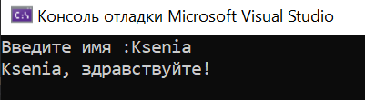

Рисунок 1 - Результат работы программы

2) Написана программа, которая считает площадь выпуклого пятиугольника по введённым с клавиатуры координатам вершин. Программа решает задачу в три этапа: в начале с помощью функции dlina (Рисунок 2) определяются длины сторон пятиугольника и расстояния от одной вершины до всех остальных, потом с помощью функции area (Рисунок 3) считаются площади треугольников, на которые можно поделить треугольник. В конце площади этих треугольников складываются.

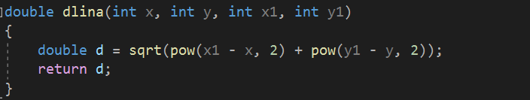

Рисунок 2 - Функция dlina

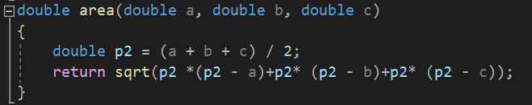

Рисунок 3 - Функция area

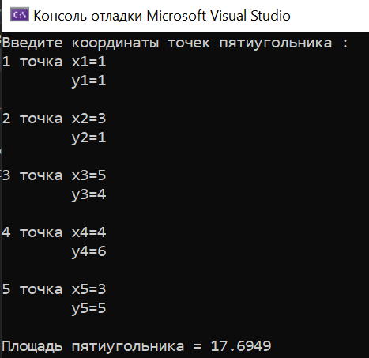

Рисунок 4 - Результат работы программы

3) В проекте, описываемом в пункте 1, создана вторая функция privet (Рисунок 5), принимающая на вход уже два параметра. Добавлен вызов перегруженной функции.

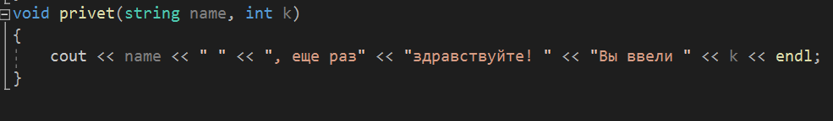

Рисунок 5 - Перегруженная функция

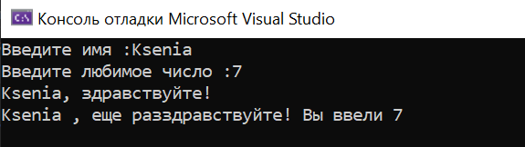

Рисунок 6 - Результат работы программы

4) В программу, вычисляющую площадь равностороннего треугольника по введённому с клавиатуры периметру, добавлена перегруженная функция (Рисунок 7), считающая площадь треугольника по переданной стороне и периметру.

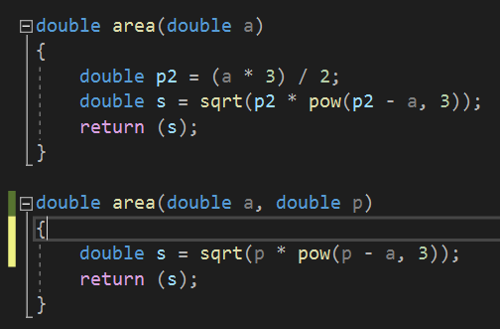

Рисунок 5 - Перегруженная функция

**Вывод:** изучены организация программ в соответствии с процедурным стилем программирования и правила описания, объявления и вызова функций.